
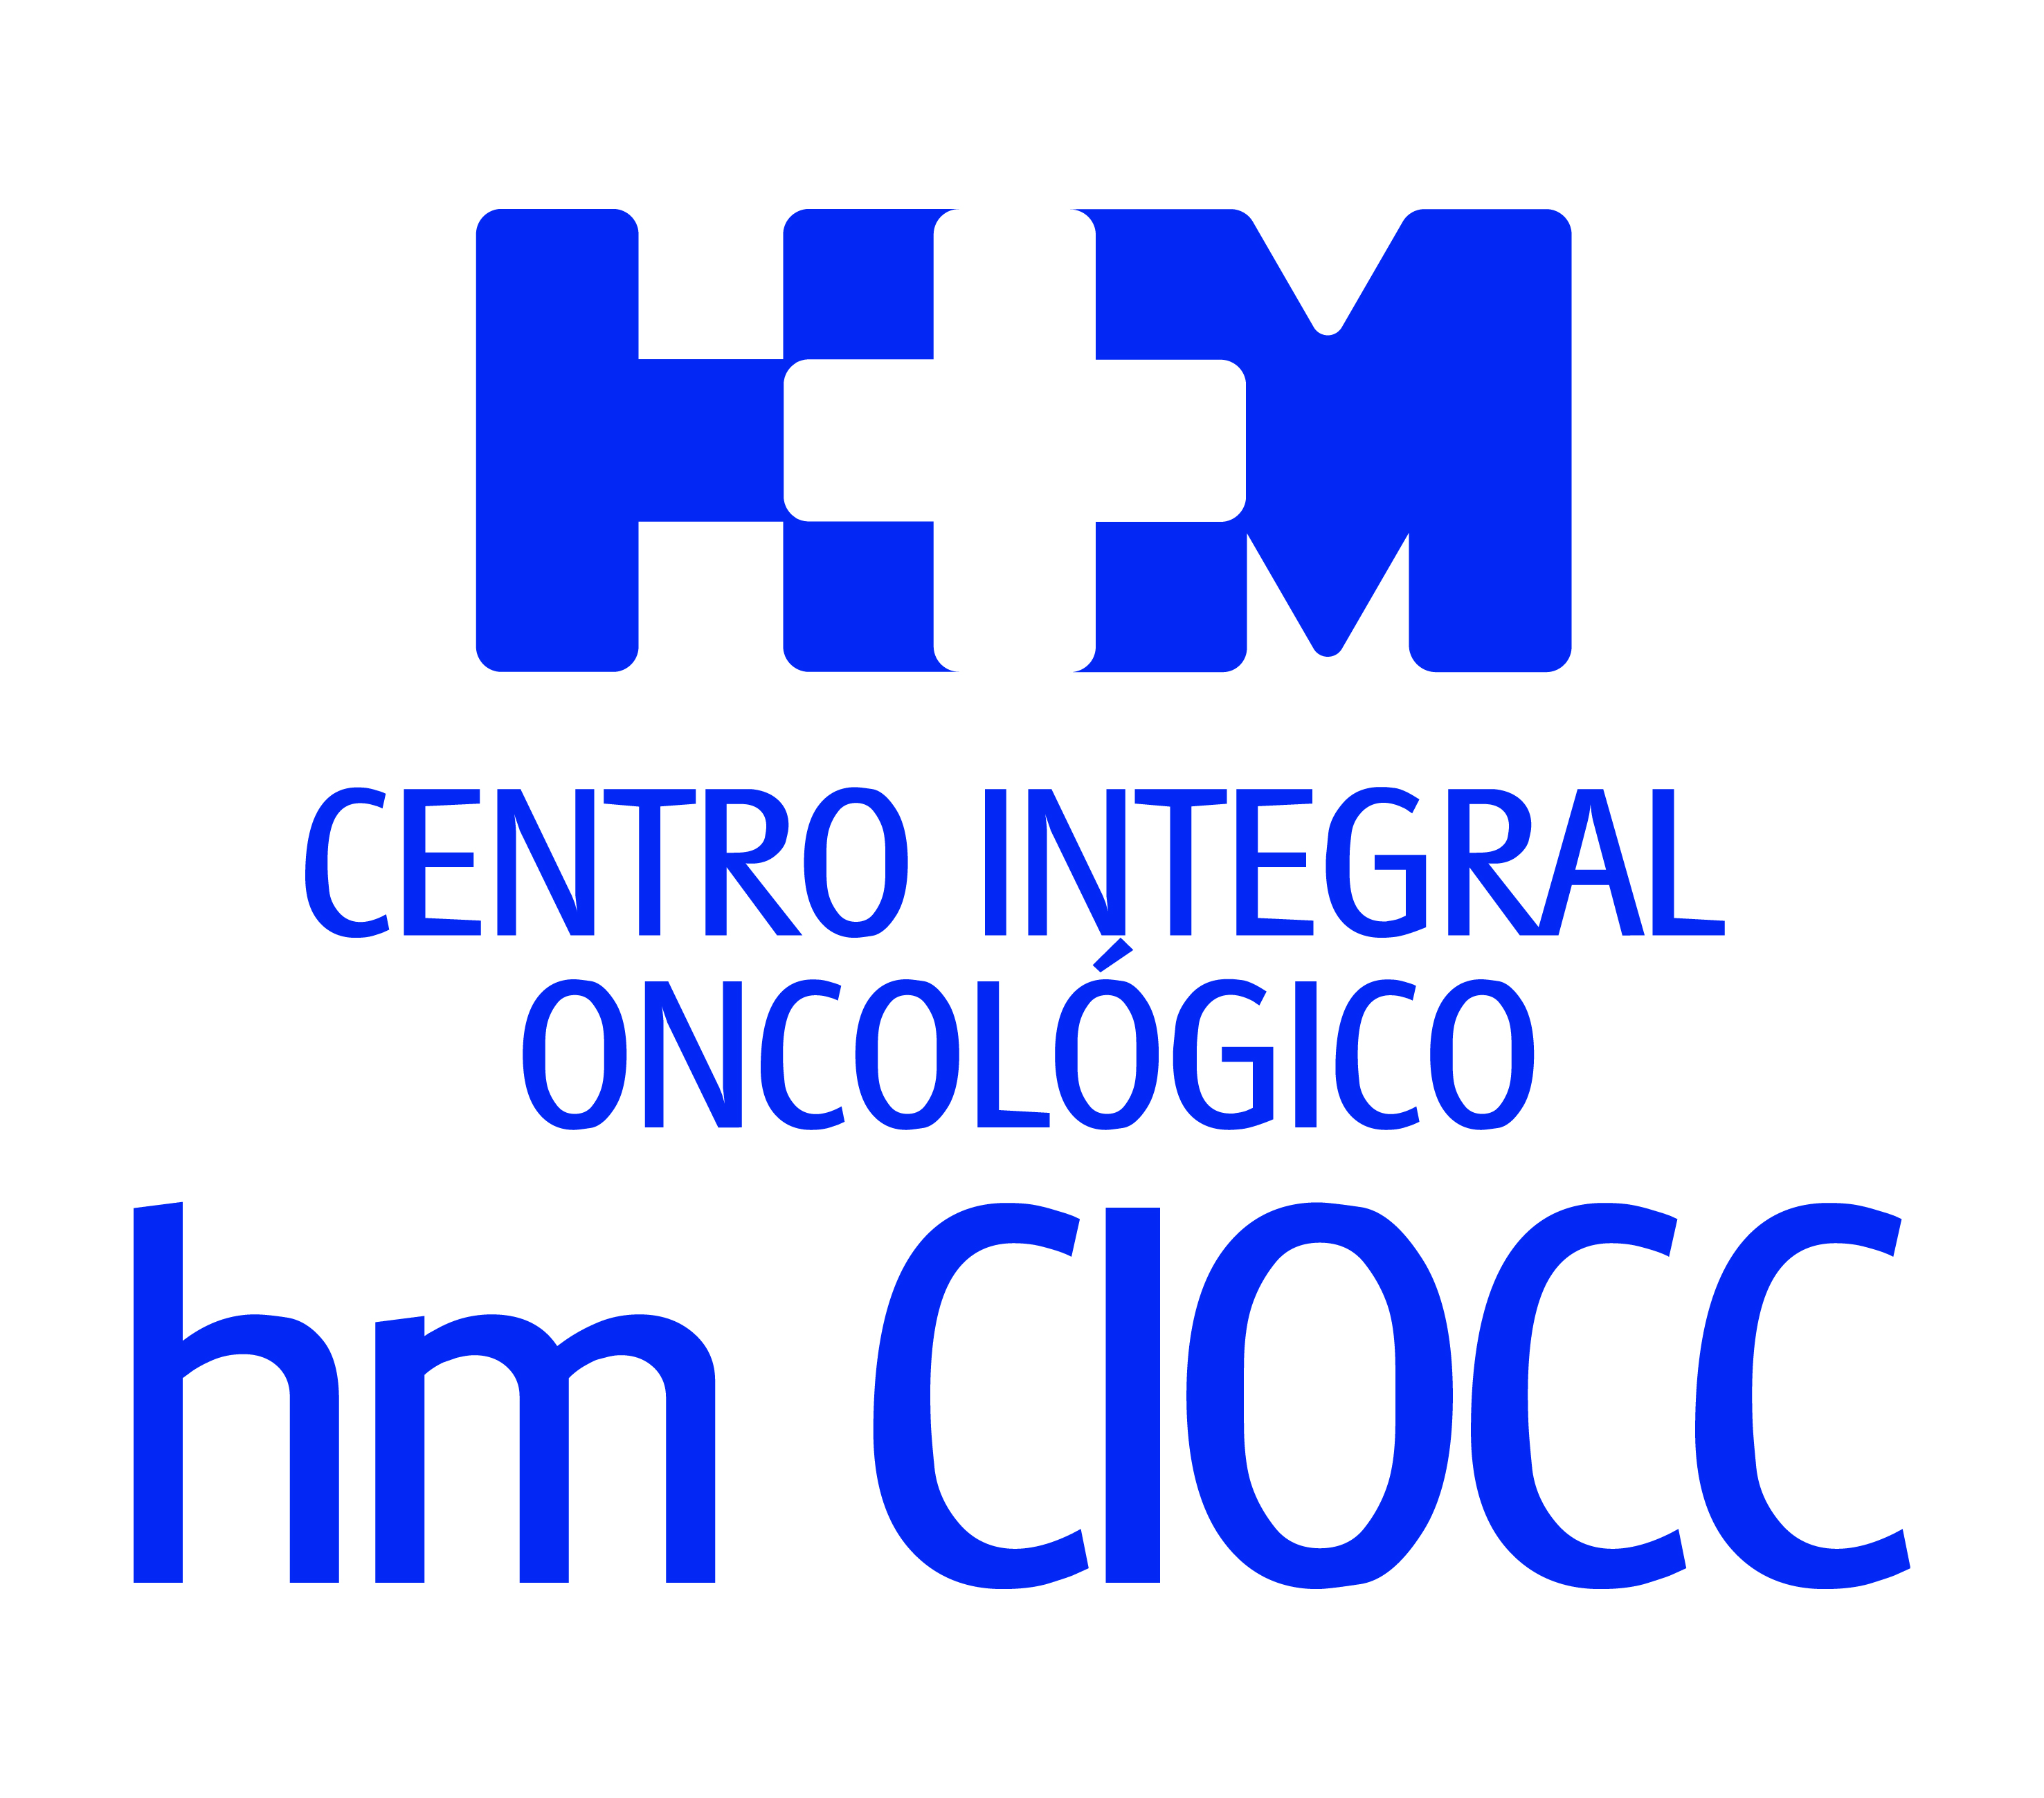

IV Jornada ‘Cáncer de Pulmón Estado del Arte’

HM CIOCC REÚNE ESPECIALISTAS DE PRIMER NIVEL EN CÁNCER DE PULMÓN QUE RECLAMAN MÁS INVERSIÓN EN DETECCIÓN PRECOZ, TRATAMIENTO E INVESTIGACIÓN

- Este evento se ha convertido en cita obligada para conocer los grandes avances en cáncer de pulmón, estar al tanto del impacto de las inmunoterapias y la identificación de mutaciones activadoras

- Nombres propios de la oncología torácica como el Dr. Benjamin Besse comentaron las últimas novedades en la investigación de esta patología, que está avanzando notablemente en los últimos tiempos

Madrid, 19 de noviembre de 2019.- El Centro Integral Oncológico Clara Campal HM CIOCC, a través de la Unidad de Oncología Torácica que dirige el Dr. Javier de Castro, ha organizado la cuarta edición de la Jornada ‘Cáncer de Pulmón Estado del Arte’, que en esta ocasión tiene el título ‘Nuevos avances, nuevas preguntas’. El evento ha reunido a un centenar aproximado de oncólogos, patólogos y biólogos moleculares de primera línea para revisar los principales avances en el diagnóstico y tratamiento de este tipo de tumor, uno de los de mayor incidencia y número uno en mortalidad por cáncer.

El acto, celebrado en el Auditorio Reina Sofía del Hospital Universitario HM Sanchinarro, aglutinó a nombres propios de la oncología torácica nacional o continental como el Dr. Benjamin Besse, jefe del Comité de Patológica Torácica del Institut Gustave Roussy de Villejuif (París).

El Dr. De Castro destaca que “con una asistencia de más de 100 participantes, este curso se ha consolidado con una cita obligada al final del año para conocer los grandes avances en cáncer de pulmón, justo en el mes en que se recuerda la importancia de dedicar más inversión en detección precoz, tratamiento e investigación en esta enfermedad”.

Además, se da la circunstancia de que esta patología está recibiendo en los últimos tiempos avances sustanciales provocados por la investigación que están modificando las pautas de abordaje, por lo que este evento ha cobrado aún más relevancia al ser una de las primeras puestas en común de la intensa actividad desarrollada en torno a este proceso oncológico. “De golpe, están apareciendo en apenas meses grandes cambios en cáncer de pulmón. Nos estamos asentando en ofrecer tratamientos novedosos que buscan mejorar sustancialmente la supervivencia global, por lo que en esta jornada vamos a hablar de lo último en este campo”, señaló el Dr. De Castro.

Dianas y mutaciones
Como en las ediciones anteriores uno de los objetivos principales de esta reunión es revisar los principales avances con un programa dividido en tres bloques. El primero estuvo dedicado a la identificación de carcinomas de pulmón con diana tratable, donde se presentaron nuevos resultados en mutaciones activadoras ya conocidas como EGFR y ALK y por primera vez con resultados positivos en otras muy importantes como la diana KRAS.

Del mismo modo, la inmunoterapia fue la protagonista del segundo de los bloques, centrado en tratar de responder a las nuevas cuestiones todavía no resueltas relativas al cáncer no microcítico y posicionando las nuevas opciones en carcinoma microcítico.

Además, en esta edición el Dr. Benjamin Besse ha impartido una charla magistral sobre la visión del tratamiento de esta enfermedad que tantos avances ha vivido en los últimos años. Este reputado especialista realizó un exhaustivo repaso a las últimas investigaciones en marcha, los fármacos y tratamientos disponibles en el arsenal terapéutico y realizó aproximaciones sobre qué esperar en cáncer de pulmón en los años venideros orientado a mejorar los tratamientos para lograr mejores índices de supervivencia en los pacientes.

Investigación en HM CIOCC
Se da la circunstancia de que muchas de las investigaciones que sobre cáncer de pulmón se están llevando a cabo y de los nuevos tratamientos que de estas se derivan han sido desarrollados con la colaboración de investigadores y pacientes de HM CIOCC de Madrid y también de las sedes que el primer ‘Cancer Center’ privado de España por número de nuevos pacientes tiene en Barcelona o Galicia. De hecho, el Dr. Jordi Remón, responsable de la Unidad de Tumores Torácicos de HM CIOCC Barcelona, expuso cuáles serán las próximas dianas moleculares y cómo las ya detectadas pueden producir cambios en los paradigmas de abordaje actuales en cáncer de pulmón.

HM Hospitales
HM Hospitales es el grupo hospitalario privado de referencia a nivel nacional que basa su oferta en la excelencia asistencial sumada a la investigación, la docencia, la constante innovación tecnológica y la publicación de resultados.
Dirigido por médicos y con capital 100% español, cuenta en la actualidad con más de 4.800 trabajadores laborales que concentran sus esfuerzos en ofrecer una medicina de calidad e innovadora centrada en el cuidado de la salud y el bienestar de sus pacientes y familiares.
HM Hospitales está formado por 42 centros asistenciales: 17 hospitales, 4 centros integrales de alta especialización en Oncología, Cardiología, Neurociencias y Fertilidad, además de 21 policlínicos. Todos ellos trabajan de manera coordinada para ofrecer una gestión integral de las necesidades y requerimientos de sus pacientes.

Más información para medios:
DPTO. DE COMUNICACIÓN DE HM HOSPITALES
Marcos García Rodríguez
Tel.: 914 444 244 Ext 167 / Móvil 667 184 600
E-mail: mgarciarodriguez@hmhospitales.com
Más información: www.hmhospitales.com

